Voorbeeld intern bericht Wandel naar je Werk-dag 2020

Op 2 april wandelt [naam organisatie] naar het werk! Doe jij ook mee?
Op 2 april 2020 vindt de Wandel naar je Werk-dag plaats. Begin je werkdag met meer energie en maak je hoofd leeg tijdens (een stuk van) de route naar je werk. Alle stappen tellen: loop van je huis naar de trein, van de bus naar je bureau óf helemaal van je voordeur naar de kantoordeur. Doe je mee?

- Meld je aan op Wandelnaarjewerkdag.nl
- Moedig collega’s aan om mee te doen
- Loop op 2 april (een deel van de afstand) naar je werk

Onder alle deelnemers die zich aanmelden worden mooie prijzen verloot, waaronder museumtickets, wandelgidsen, Tony Chocolonely pakket, én een hotelovernachting!

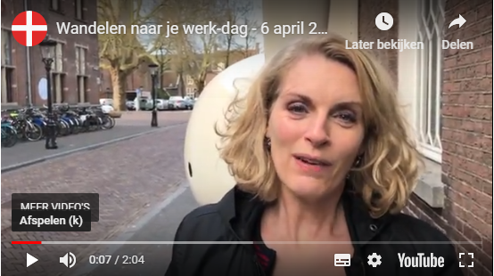
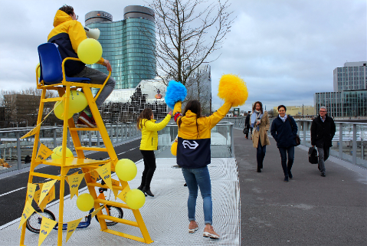
Eventueel: Voeg een eigen actie toe!
Bedenk een kleine actie speciaal voor je medewerkers. Zo trek je meer deelnemers én meer publiciteit. Denk bijv. aan:
- iets uitdelen bij de entree (appels, bidons, koffie)
- iets organiseren (gezamenlijk ontbijt, finishlijn, samenloop groepjes)
- een beloning bieden (iets later beginnen, wedstrijdje met prijs)

> Voeg onderstaande tekst aan je interne bericht toe:
Wij moedigen alle medewerkers aan om naar [naam organisatie] te lopen op 2 april en bieden alle deelnemers daarom [een warm ontvangst op 2 april / een ontbijtje / een bidon / andere eigen actie].

Van links naar rechts: NS ontvangt medewerkers feestelijk; Omroep EO verzorgt lunch voor deelnemers; Provincie Utrecht maakt persoonlijke video oproep.

